Louca Létourneau et Maxime Roy

Guide implantation finale (ESC)

# Back up

## La base de données

1. Ouvrir WampServer
2. Aller dans phpMyAdmin et connecter vous

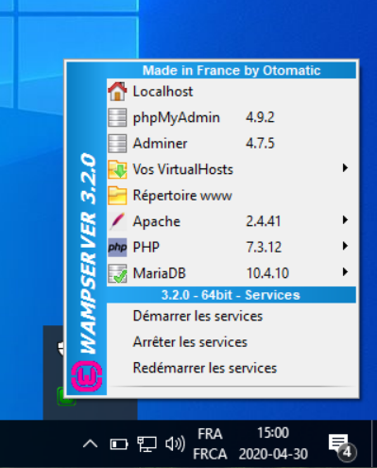

1. Sélectionner « bd_esp » 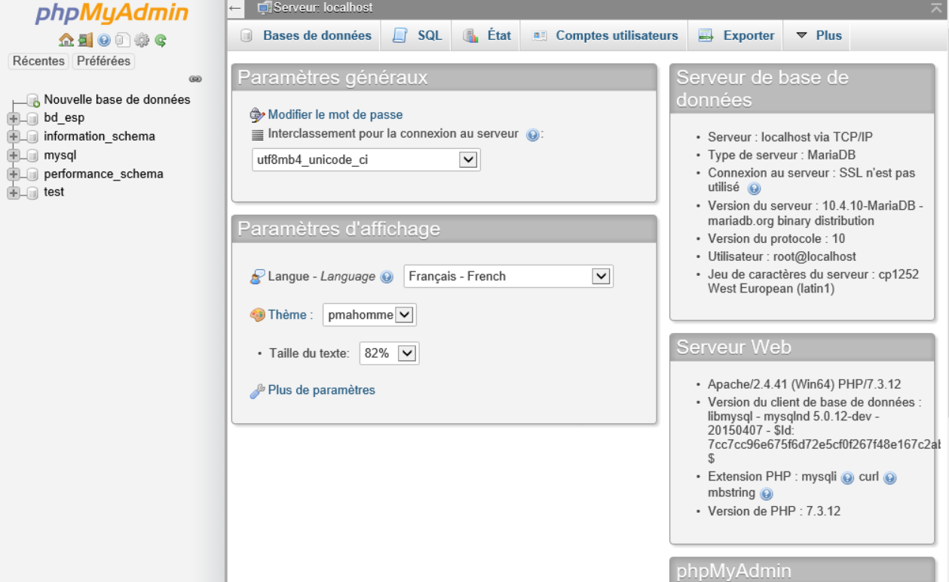
2. Aller dans « exporter » 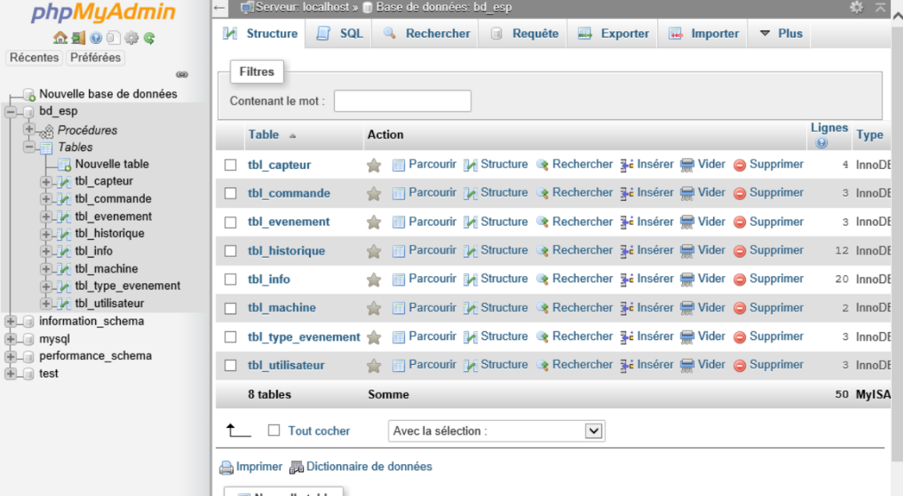
3. Cliquer sur « exécuter » en bas de la page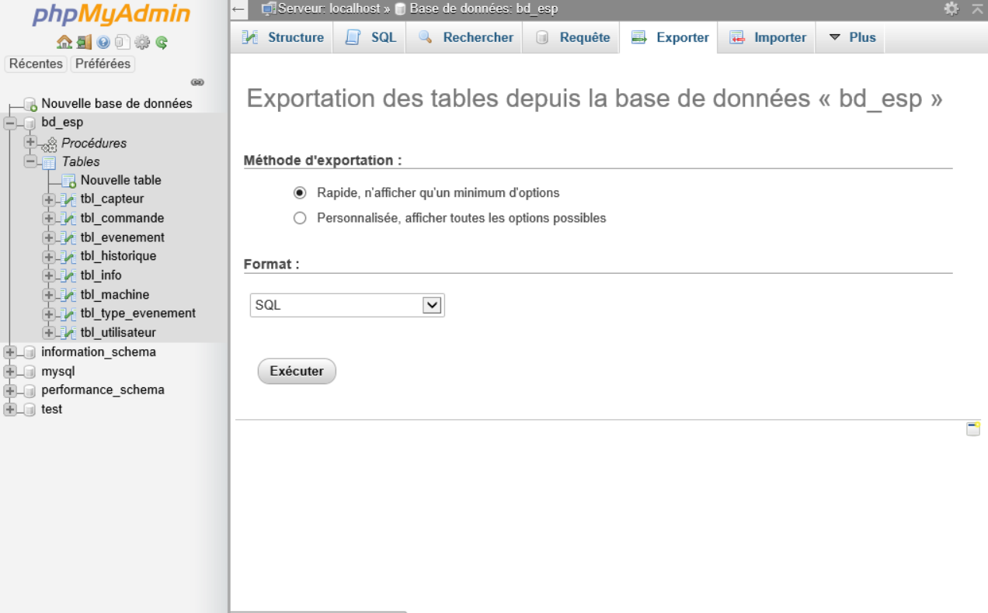
4. Faire « Enregistrer », puis « enregistrer-sous » et sélectionner un endroit et enregistrer le fichier SQL. Ce fichier est une copie de la base de données actuelle, il sera utile s’il y a un problème avec la base de données après l’implantation. (procédure de recul)

## Les données de la base de données

1. Toujours dans phpMyAdmin, sélectionner « bd_esp » 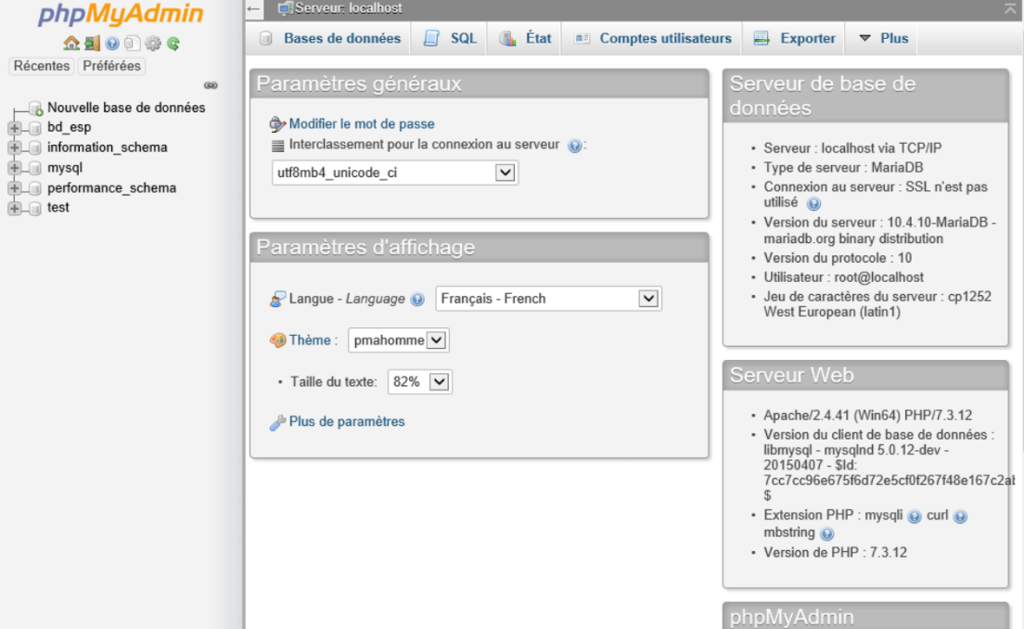
2. Aller dans « exporter » 
3. Dans « méthode d’exportation, sélectionner « Personnaliser » 
4. Dans « Tables », décocher « Structure » et les tables : « tbl_capteur », « tbl_machine », « tbl_type_evenement » et « tbl_utilisateur ». 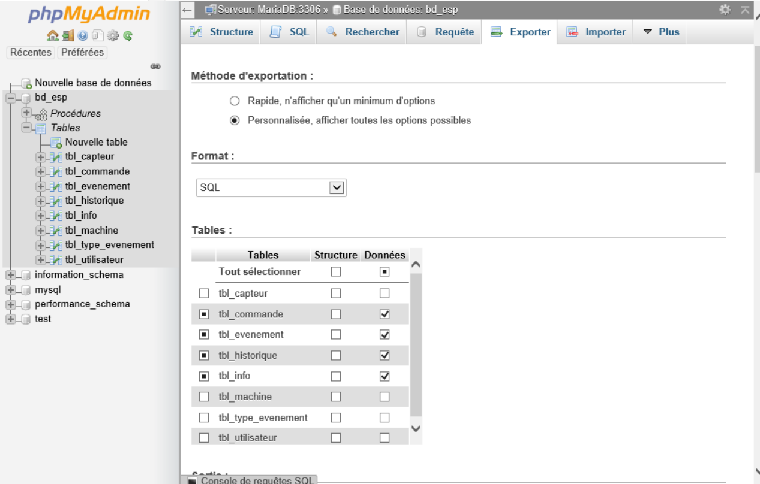
5. Cliquer sur « Exécuter » en bas de la page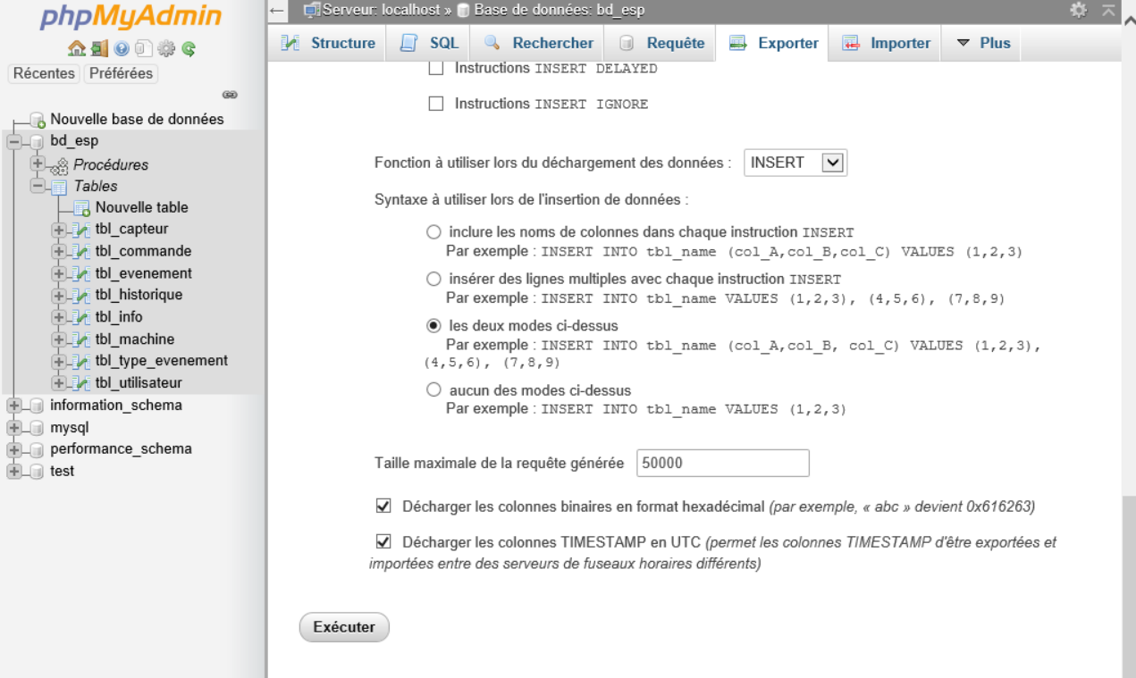
6. Faire « Enregistrer », puis « enregistrer-sous » et sélectionner un endroit et enregistrer le fichier SQL. Ce fichier est une copie des données de la base de données actuelle, il sera utile pour remettre les données dans la nouvelle base de données après l’implantation.

## Pour le reste

1. C’est dans le dossier « serveurVM » qu’on vous a remis à la première implantation.

# Changement dans l’implantation

## Changement des paramètres de la machine virtuelle

1. Suivre les instructions ci-dessous.

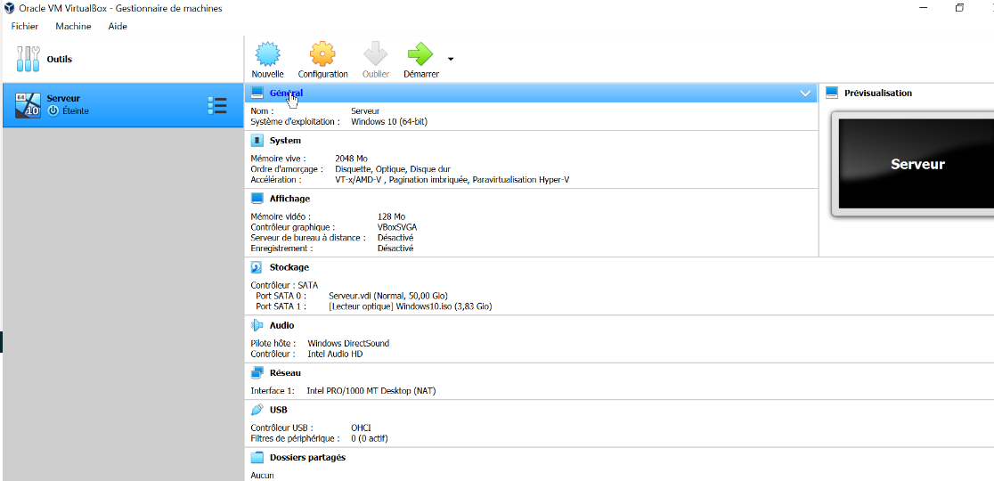

1. Changer le mode d’accès réseau de l’adapter 2 pour « Réseau privé hôte »

**1**

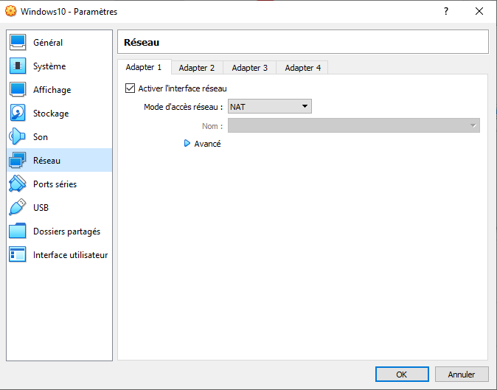

**3**

**2**

## Changement de l’IP de la machine

1. 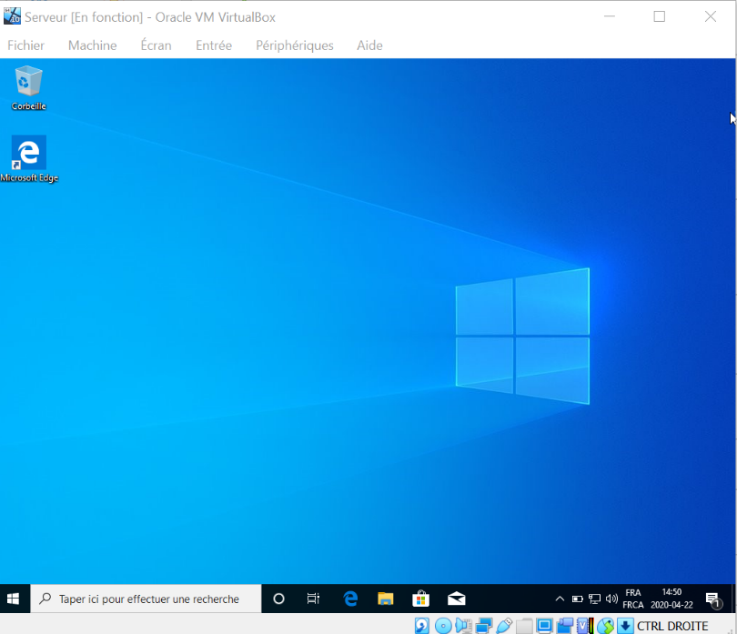Faite maintenant clic droit sur l’icône « Réseau » et aller dans « Ouvrir les paramètres réseau »

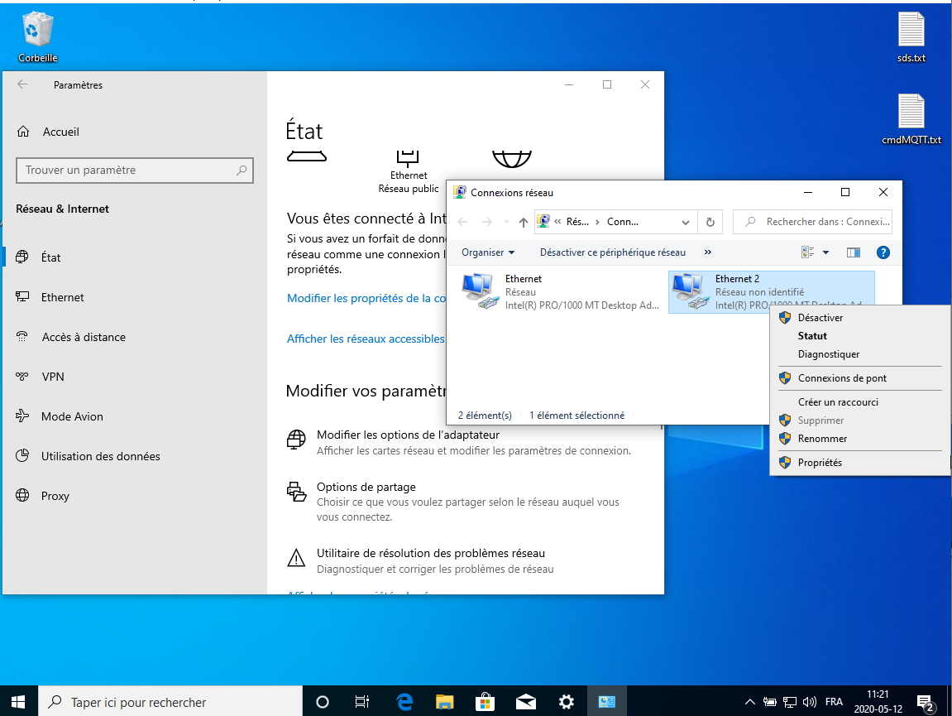

**3**

**2**

**1**

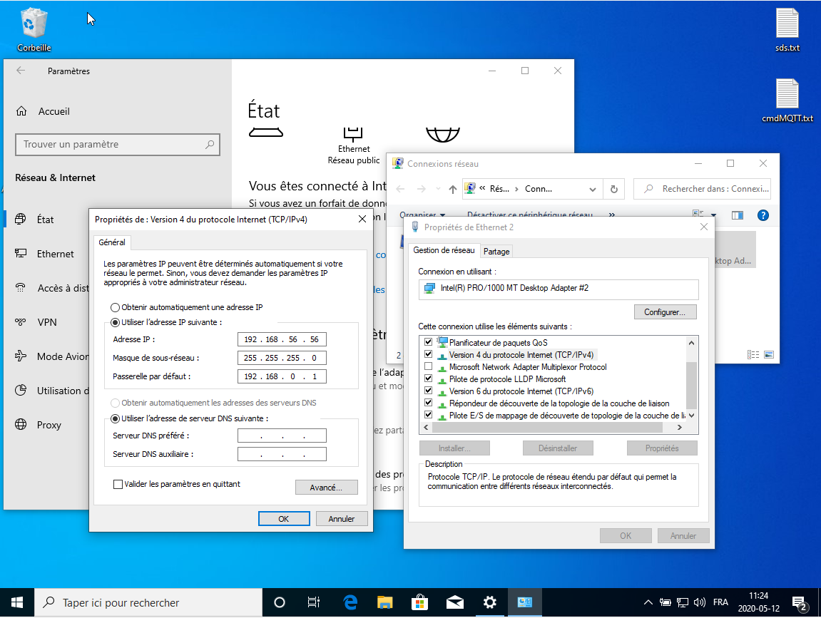

**9**

**8**

**4**

**5**

**6**

**7**

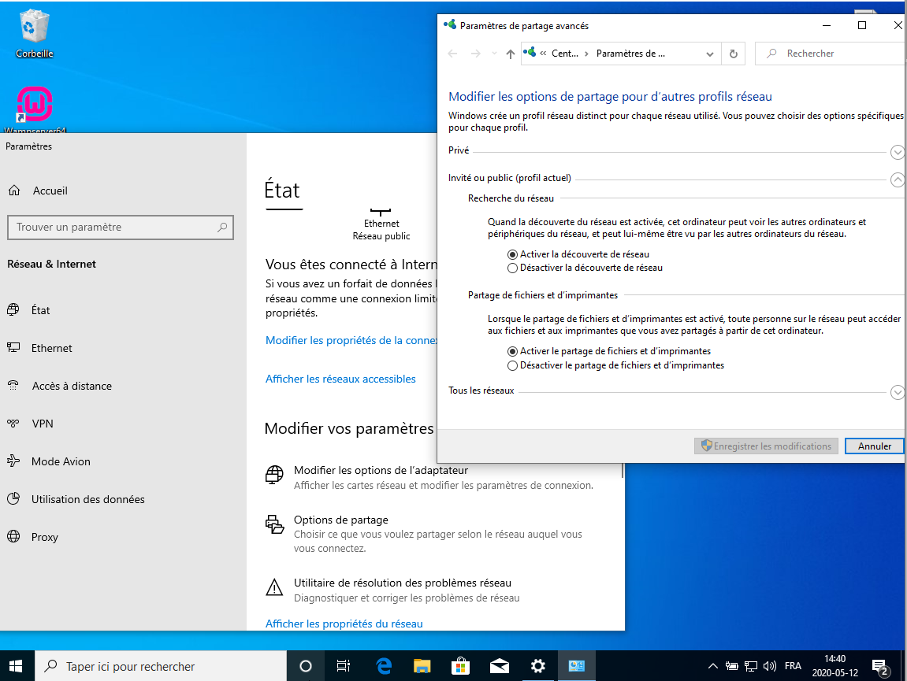

**13**

**12**

**11**

**10**

## Installer Mosquitto 1.6.9

1. Dans le dossier fourni, double clique sur « mosquitto-1.6.9-install-windows-x64.exe ».
2. Laisser les paramètres par défaut de l’installation en appuyant sur « suivant » et le sur le bouton « terminer » à la toute fin.

## Installer OpenSSL 1.0.2u

1. Dans le dossier fourni, double clique sur « Win64OpenSSL-1_0_2u.exe ».
2. Faite « Next » jusqu’à cette interface où vous devrez choisir la deuxième option.

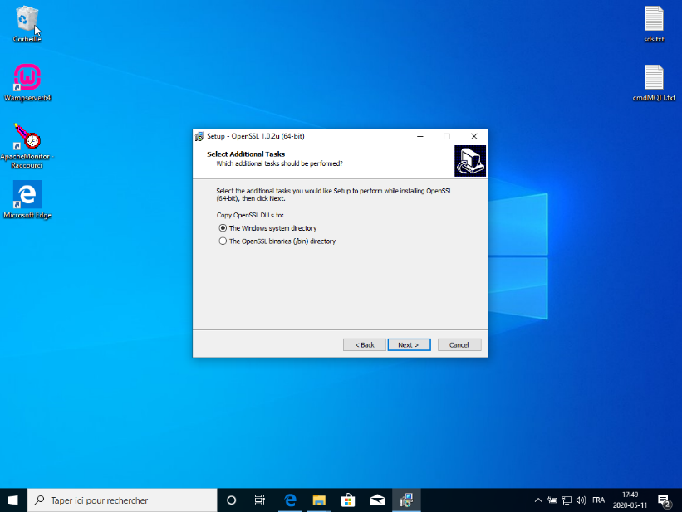

1. Ensuite appuyer sur « Next » puis « Finish ».

## Déplacer les fichiers .dll et le dossier bin de OpenSSL dans le dossier de Mosquitto

1. Aller dans le dossier principal du disque local puis double clique sur le dossier OpenSSL-Win64.

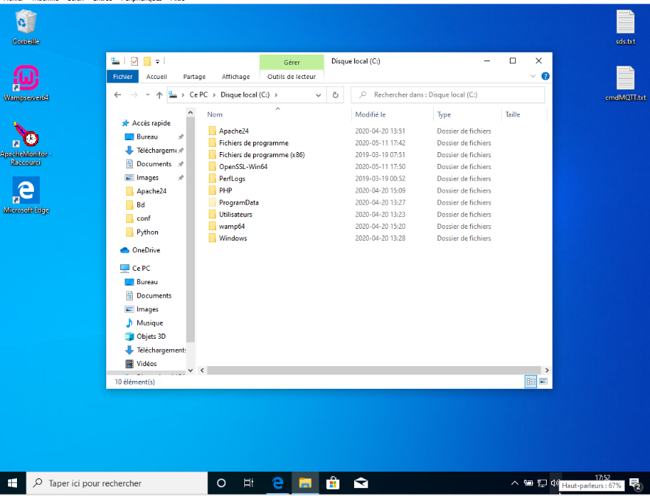

1. Copier le dossier bin et les fichiers libeasy32.dll et ssleasy32.dll

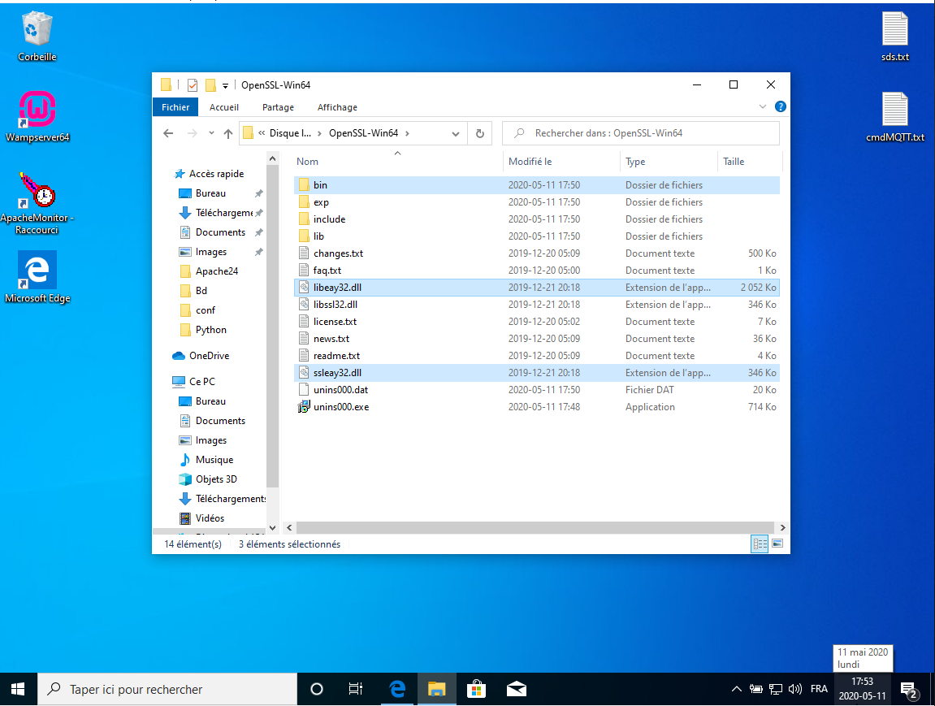

1. Aller maintenant dans le dossier « Fichiers de programmes » puis dans le dossier mosquitto et coller les éléments copier. Cocher et appuyer sur le bouton « Continuer » dans la boite de dialogue.

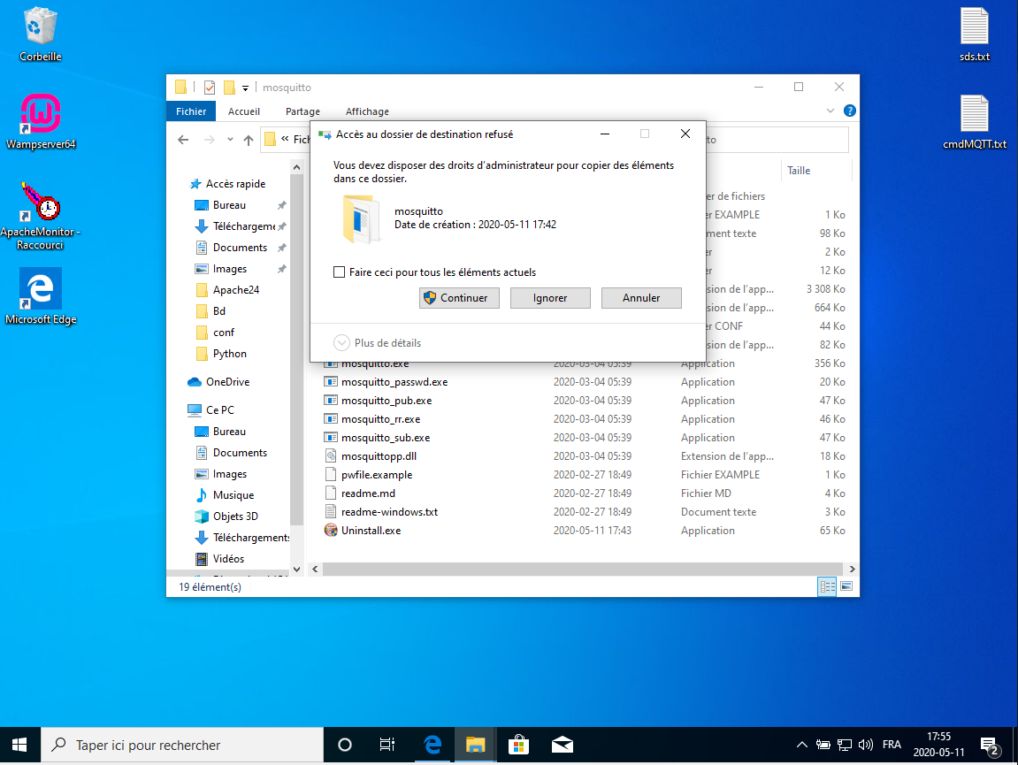

1. Faite ensuite clic droit sur l’icône « Ce PC » et suivez le reste des instructions ci-dessous.

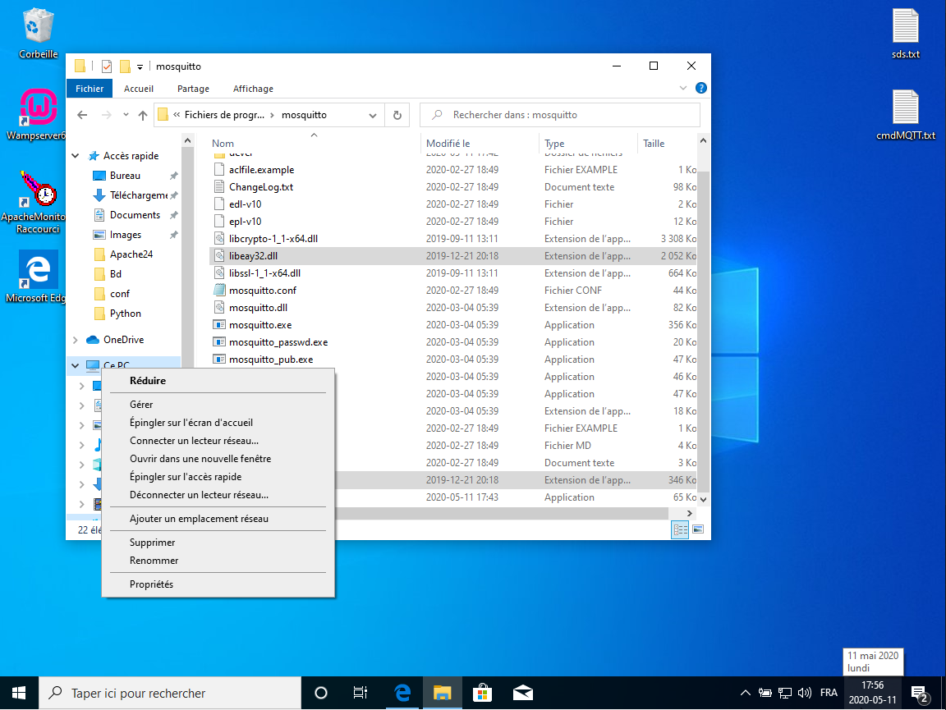

**2**

**1**

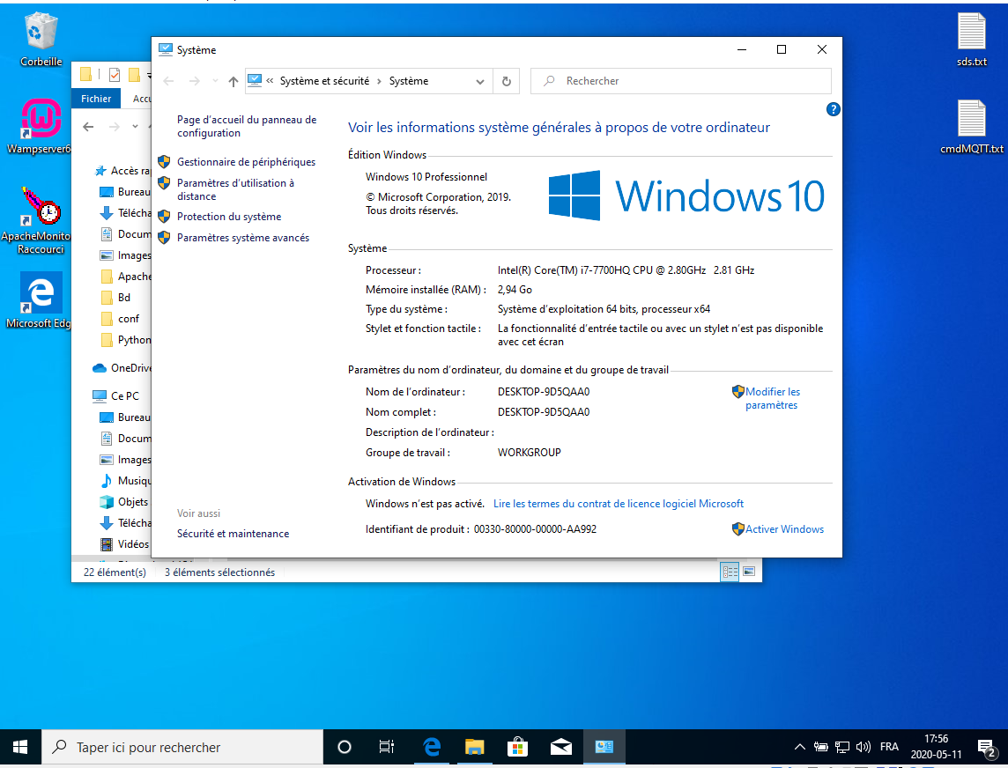

**3**

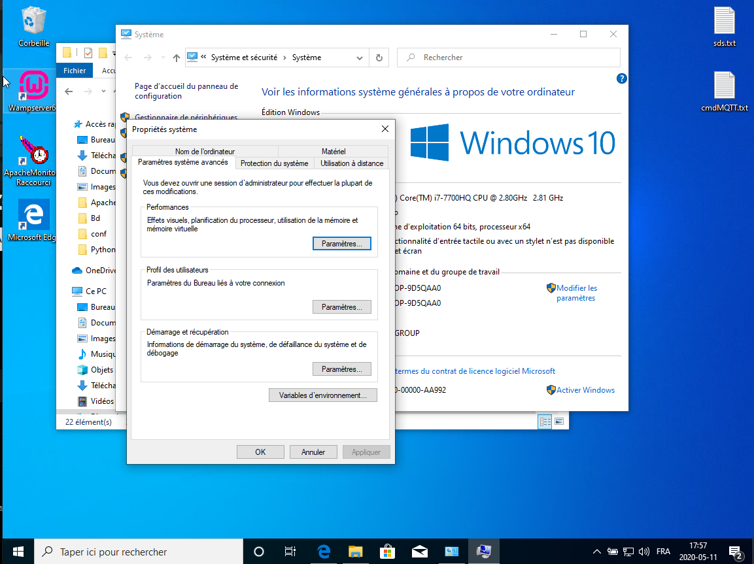

**4**

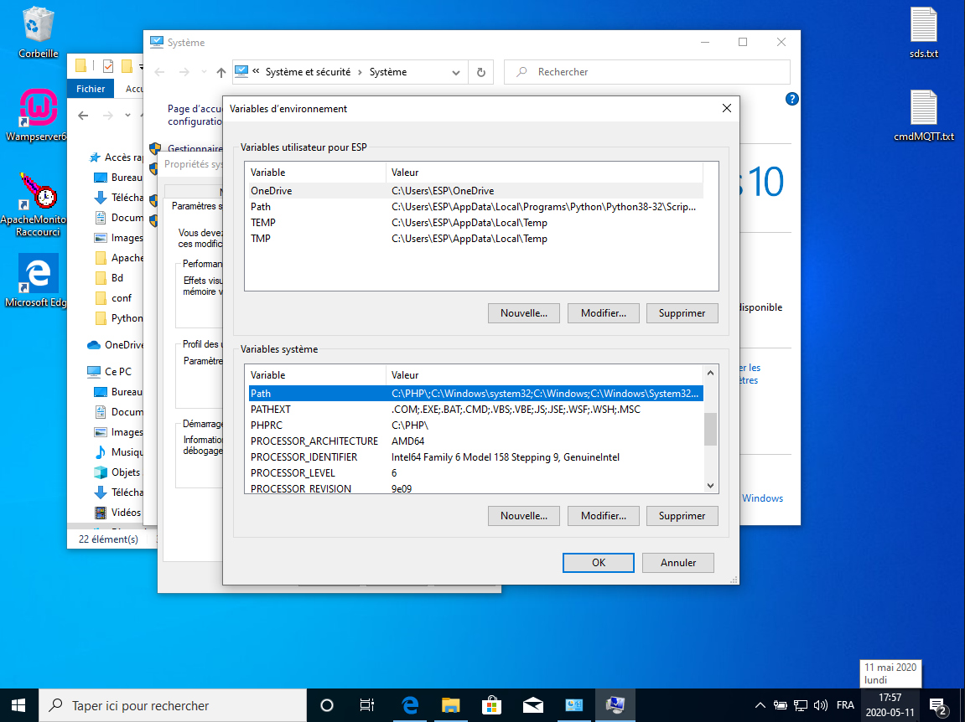

**5**

**6**

**7**

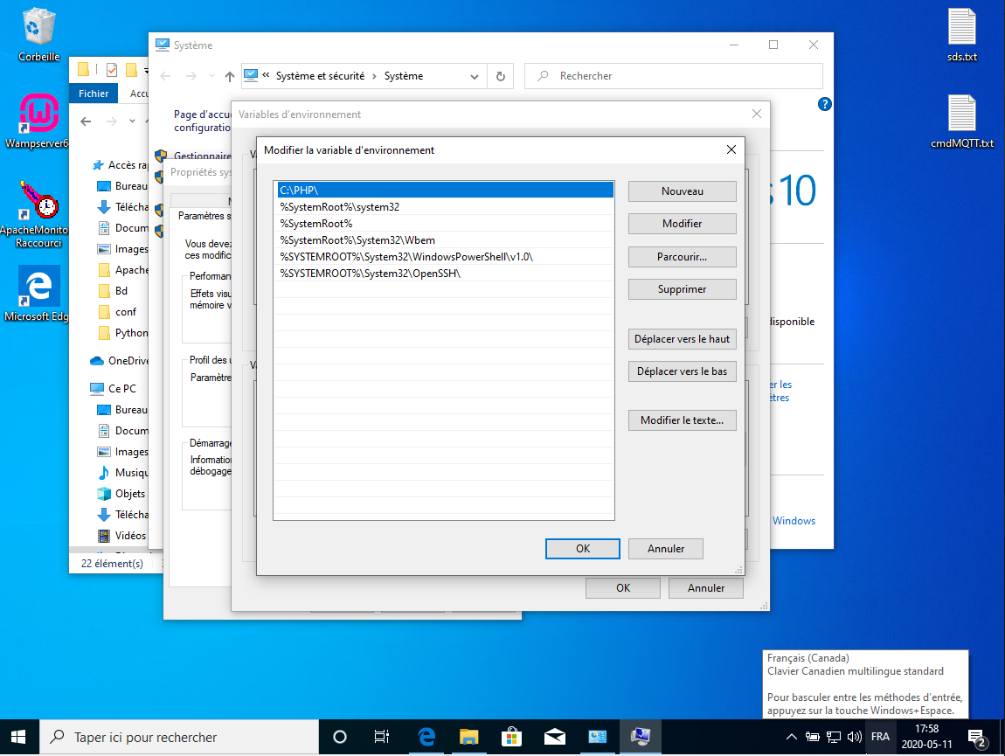

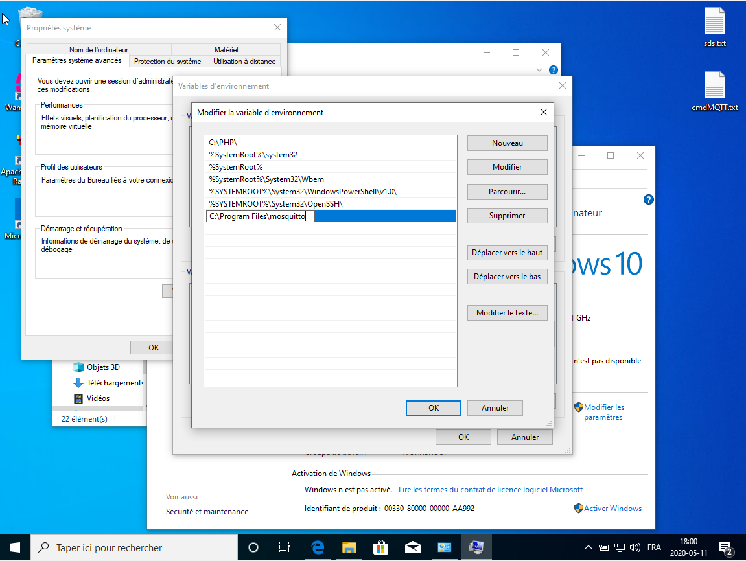

**11**

**10**

**9**

**8**

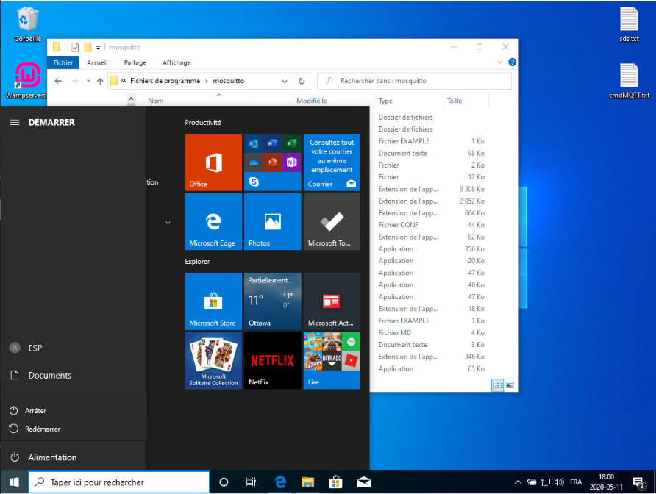

**12**

## Création du fichier de mot de passe pour Mosquitto

1. Une fois l’ordinateur redémarrer, clic droit sur le bureau et créer un nouveau fichier texte.

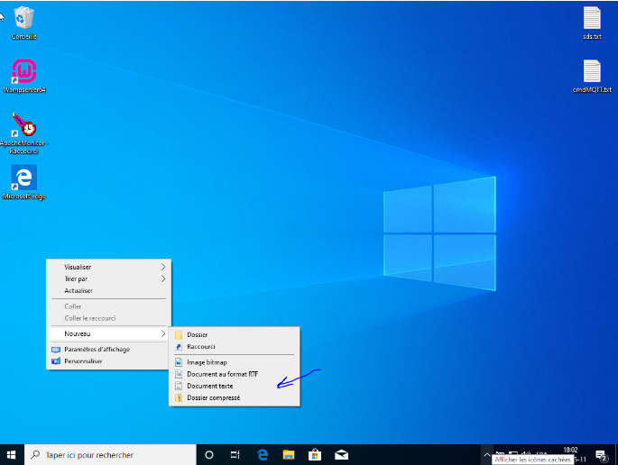

1. Nommer ce fichier passwordfile.

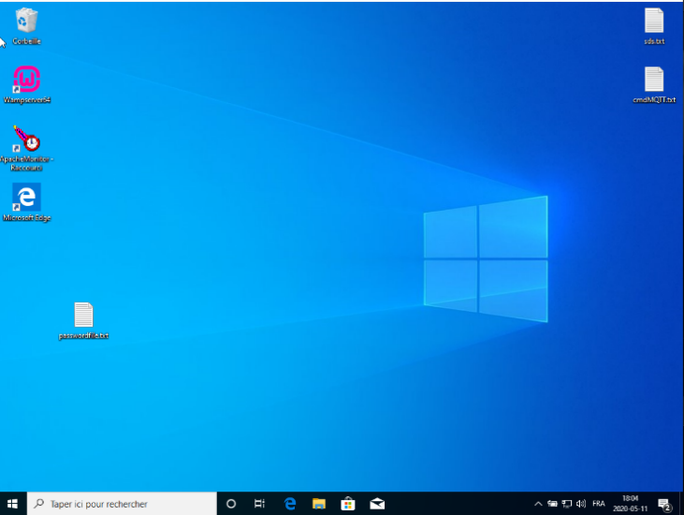

1. Ouvrez ce fichier puis entrer le nom d’utilisateur désirer et le mot de passe comme suit (esp : esp2020). Faite les étapes décrite ci-dessous.

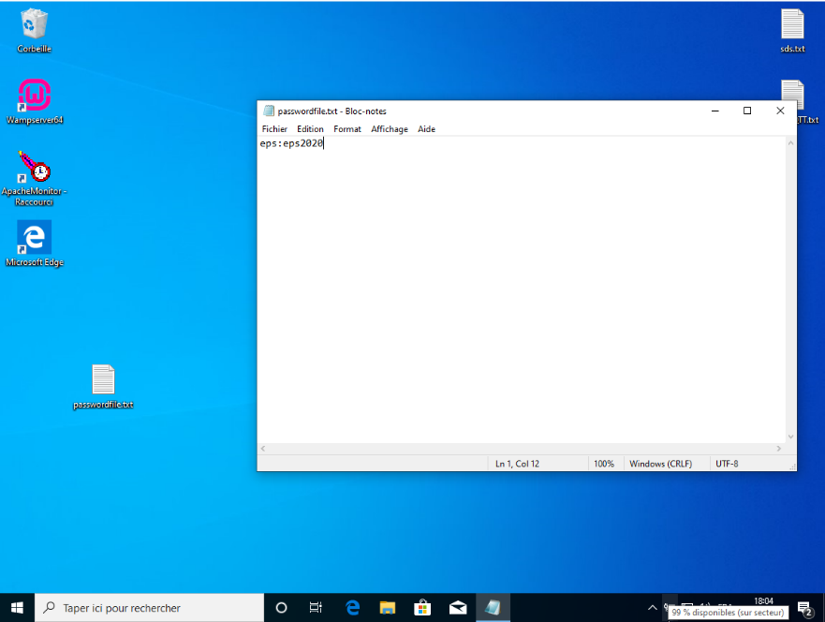

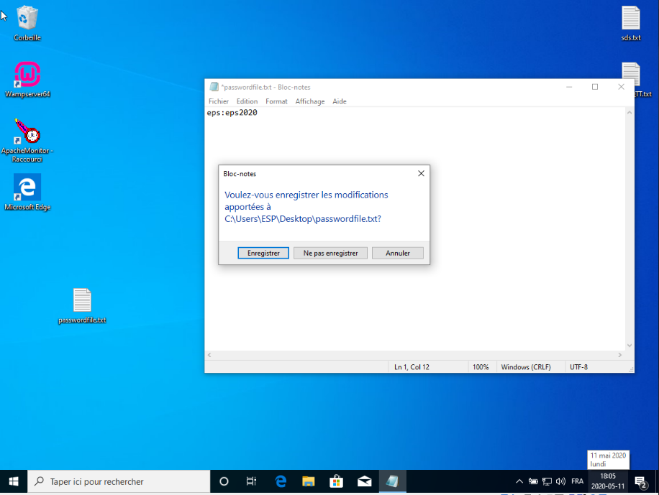

1. Renommer le fichier en « passwordfile » au lieu de « passwordfile.txt »

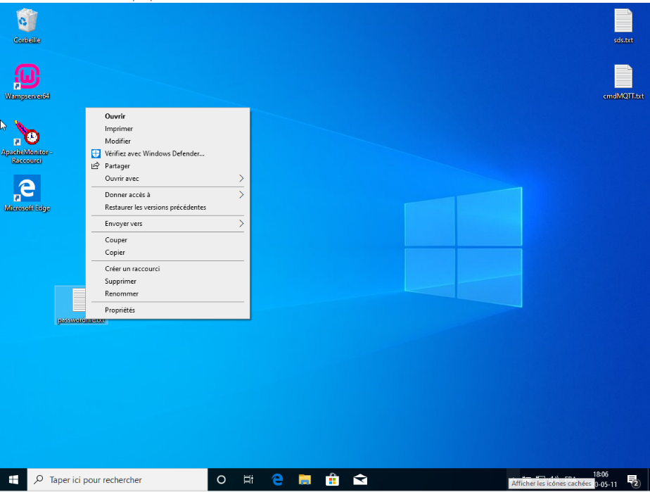

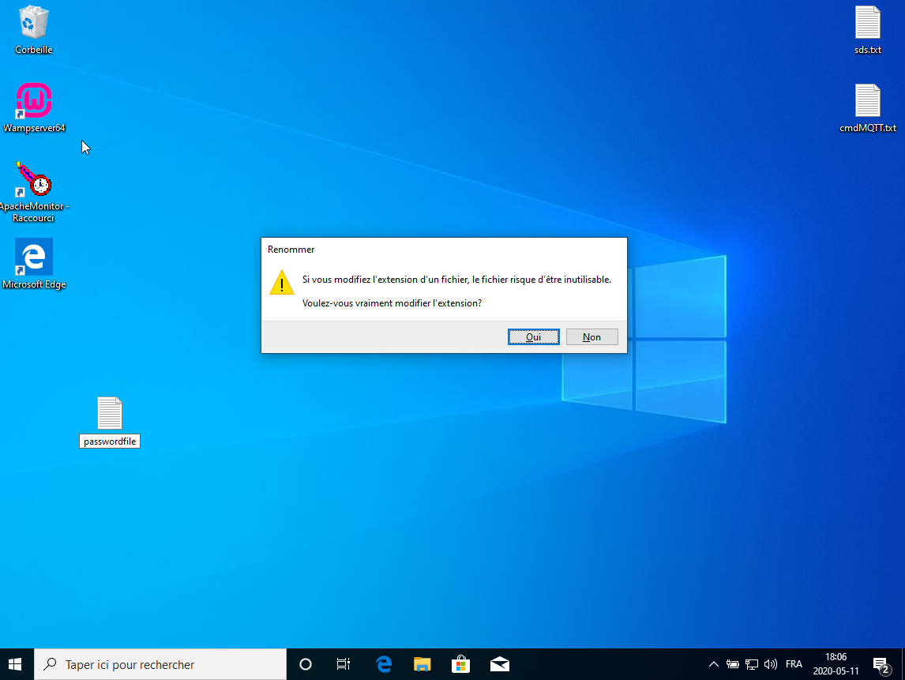

1. Couper ce fichier.

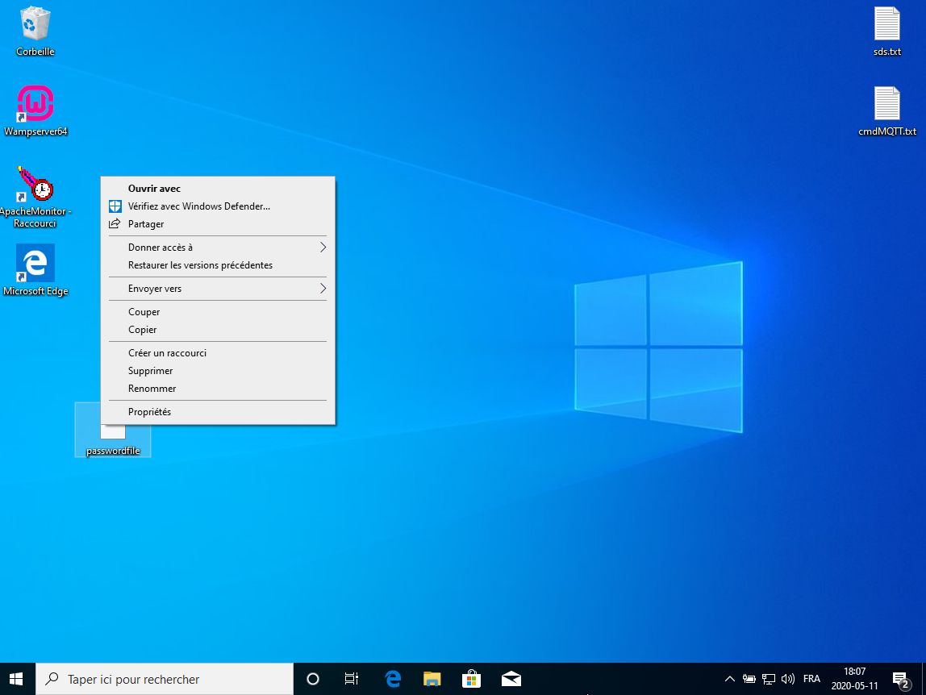

1. Aller maintenant dans le dossier « Fichiers de programme ». Clic droit sur le dossier « mosquitto » et puis coller. Les image ci-dessous montre la procédure à suivre.

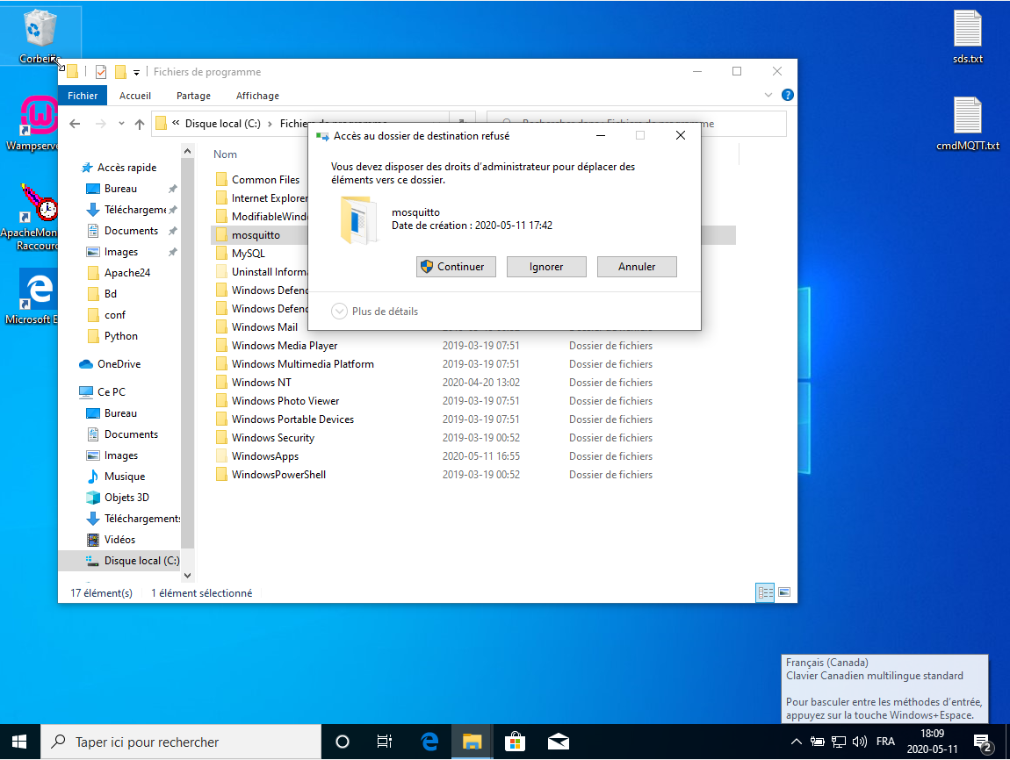

## Encryptions des mots des passes mosquitto

1. Ouvrez le fichier commandeMosquitto.txt dans le dossier fourni.
2. Copier la ligne de commande fourni dans l’étape 1 du fichier commandeMosquitto.txt.
3. Ouvrez l’invite de commande en tant d’administrateur.
4. Coller la ligne dans l’invite de commande et appuyer sur la touche « enter » du clavier.
5. Copier la ligne de commande fourni dans l’étape 2 du fichier commandeMosquitto.txt.
6. Coller la ligne dans l’invite de commande et appuyer sur la touche « enter » du clavier.

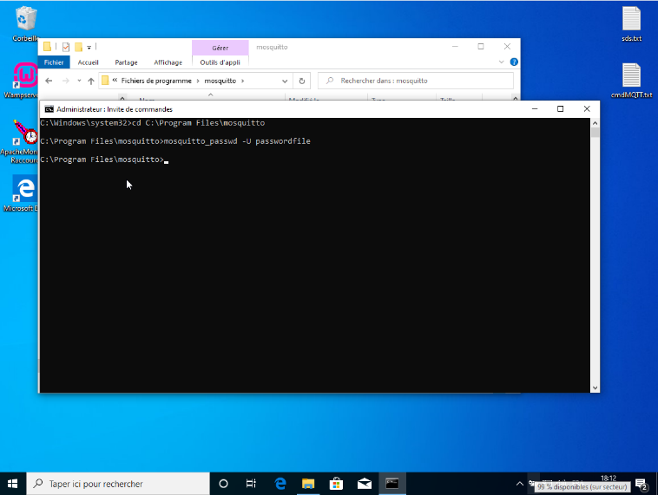

## Configuration des paramètres de Mosquitto

1. Ouvrez les services Windows en tapant « services » dans la barre de recherche Windows

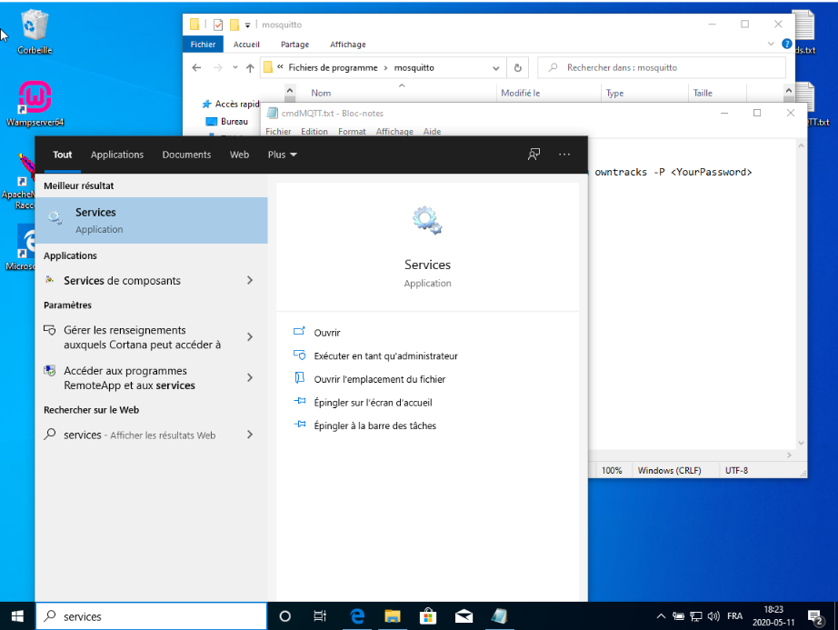

1. Trouver le service nommer « Mosquitto Broker » dans la liste. Faite ensuite clic droit puis « Arrêter » si l’option est disponible.

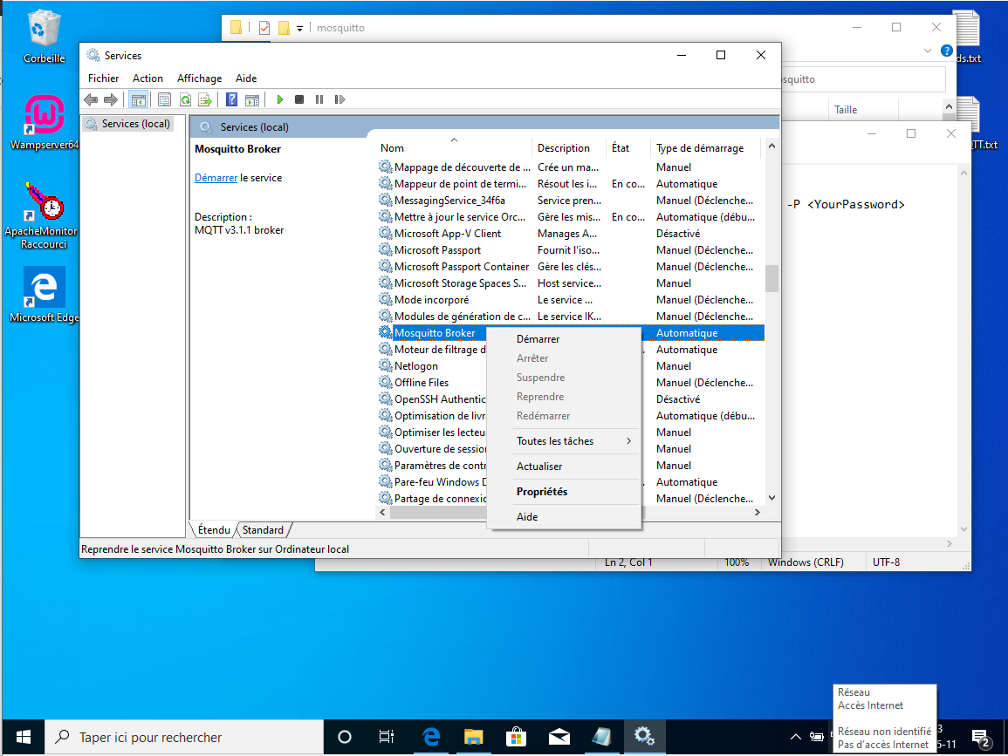

1. Aller dans le dossier « fichier de programme », ensuite dans le dossier mosquitto et faite clic droit du le fichier « mosquitto.conf » et sélectionner copier.
2. Coller ensuite le fichier sur le bureau.
3. Copier les ligne de commandes fourni dans l’étape 3 du fichier commandeMosquitto.txt.
4. Ouvrez le fichier « mosquitto.conf » situer sur le bureau.
5. Aller à la toute fin du fichier et coller les ligne copier.

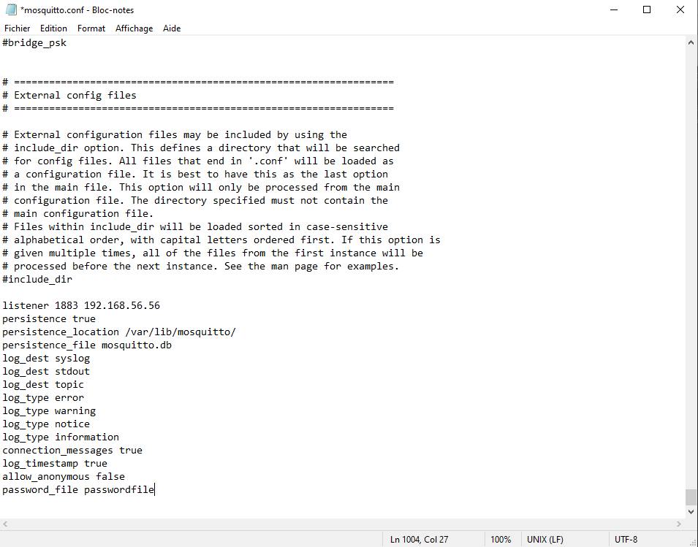

1. Fermé le fichier et sélectionner « Enregistrer » dans le menu.

## Tester Mosquitto

1. Lancer l’invite de commande Windows en tant qu’administrateur.
2. Copier les ligne de commandes fourni dans l’étape 1 du fichier commandeMosquitto.txt.
3. Coller la ligne dans l’invite de commande.
4. Copier les ligne de commandes fourni dans l’étape 4 du fichier commandeMosquitto.txt.
5. Coller la ligne dans l’invite de commande (Résultat attendu ci-dessous, si non ressemblant arrêter le services « Mosquitto Broker » comme à l’étape « Configuration des paramètres de Mosquitto » sous-étape b).
6. Laisser ouvert si fonctionnelle comme l’image

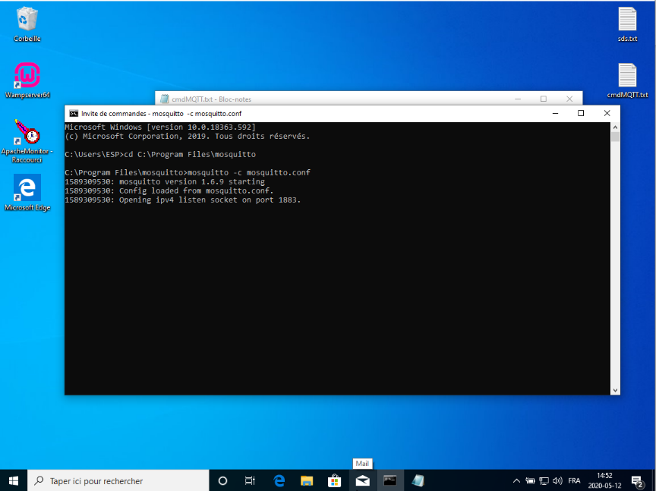

## Ajout de mot de passe sur la base de données

1. Ensuite, il va falloir changer le mot de passe, choisissez-vous un mot de passe, ce mot de passe va être très important, car vous allez le mettre à plusieurs endroits. Assurer vous de vous en souvenir et de toujours utiliser ce mot de passe dans les prochaines étapes
2. Pour changer le mot de passe, aller double cliquer sur SiteWeb, puis Model, puis clique droit sur connexion.php(C:\wamp64\www\SiteWeb\Model), ouvrir avec. Choisir bloc-note.

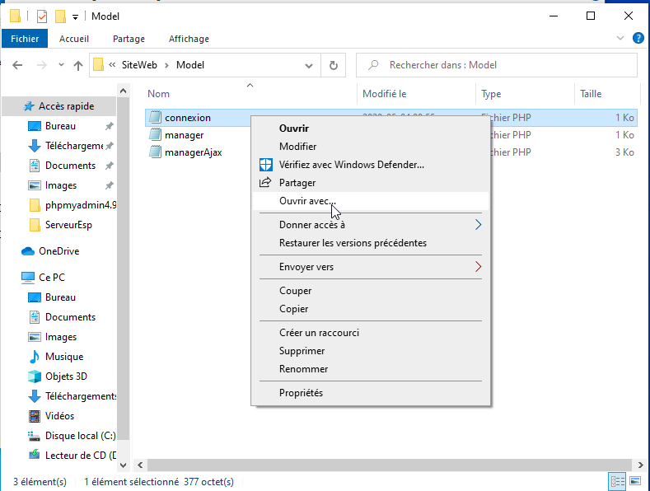

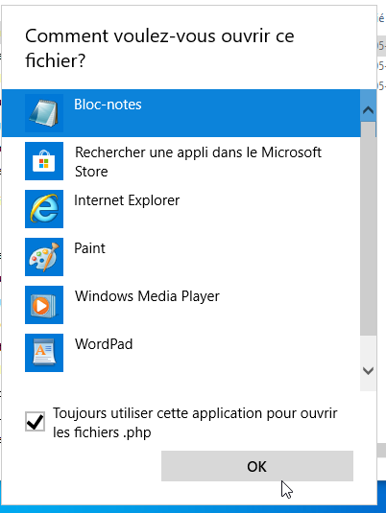

1. Remplacer « Votre mot de passe » par celui que vous avez choisi en gardant les apostrophes

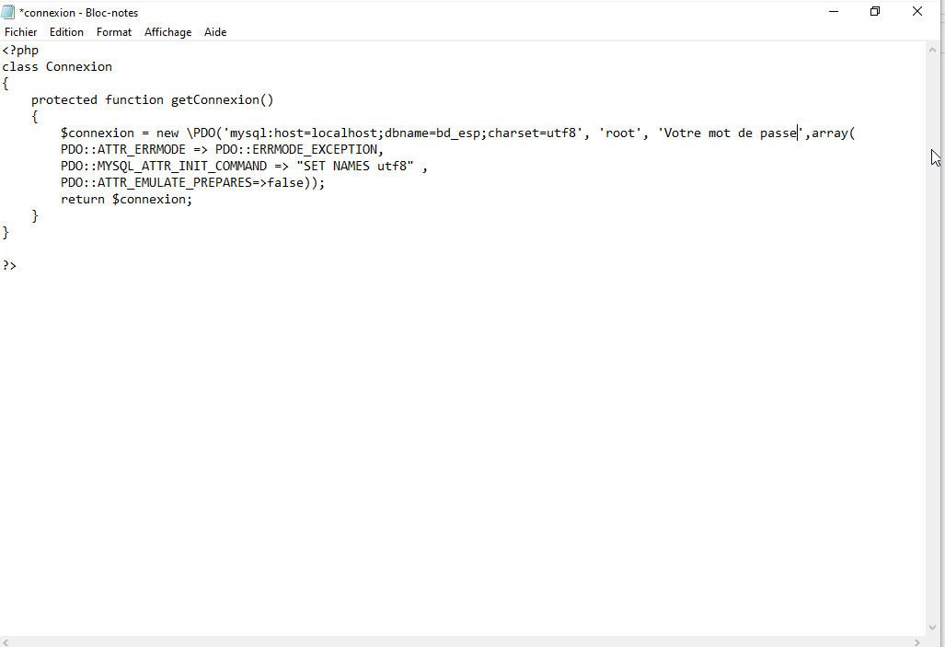

1. Enregistrer (Fichier -> Enregistrer) et quitter

## Changer le mot de passe sur PhpMyAdmin

1. Pour changer le mot de passe, cliquer sur « modifier le mot de passe ».

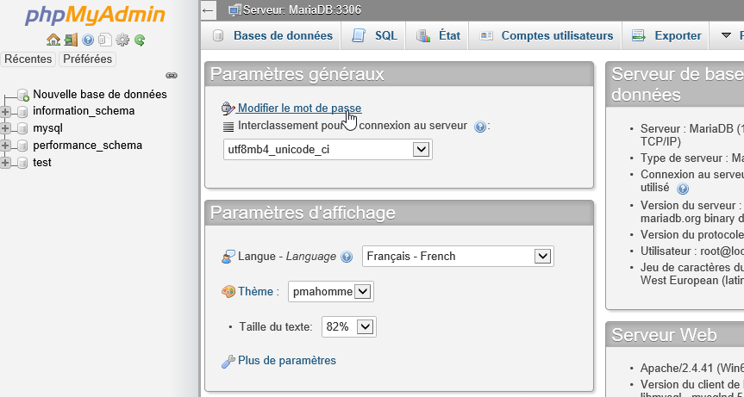

1. Puis, entrer deux fois le mot de passe que vous avez choisi, puis Exécuter.

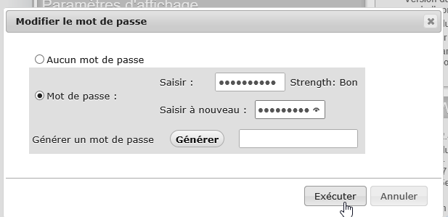

1. Le mot de passe va se modifier, puis déconnecter vous.

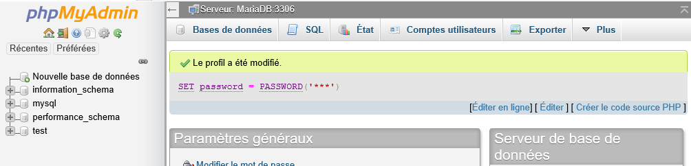

## Configurer la nouvelle base de données

1. Retourner sur phpmyadmin, mais cette fois connecter vous avec le mot de passe que vous venez de mettre votre mot de passe.

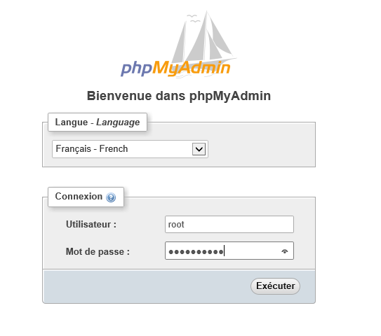

1. Aller sur « bd_esp », puis dans « SQL » et écrire « drop database bd_esp » et faire « exécuter » 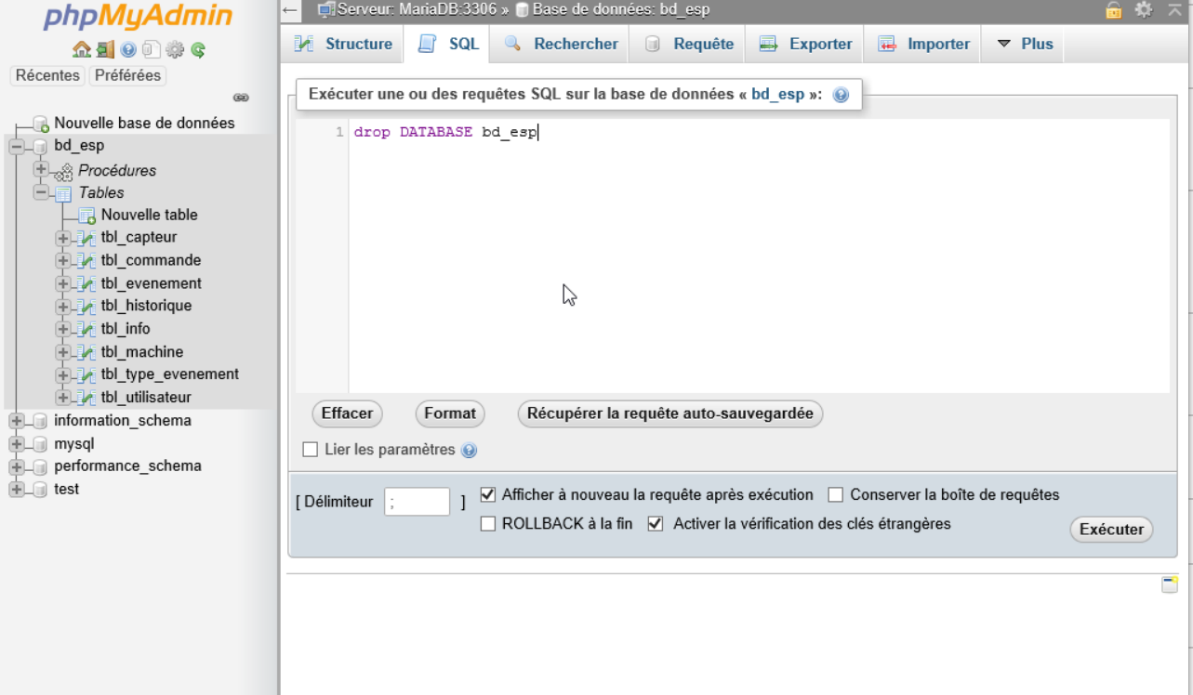
2. Cliquer sur « importer » 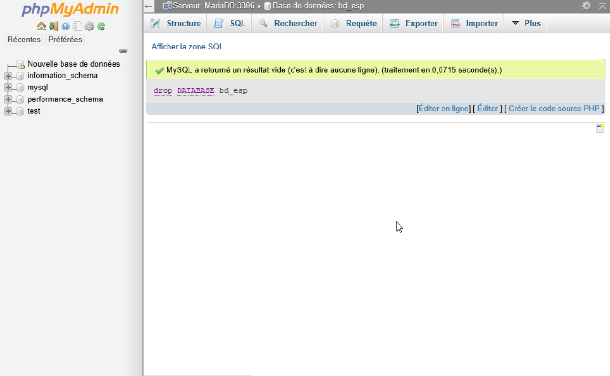
3. Sélectionner la nouvelle base de données qu’on vous a remis et faire « exécuter » en pas de la page. 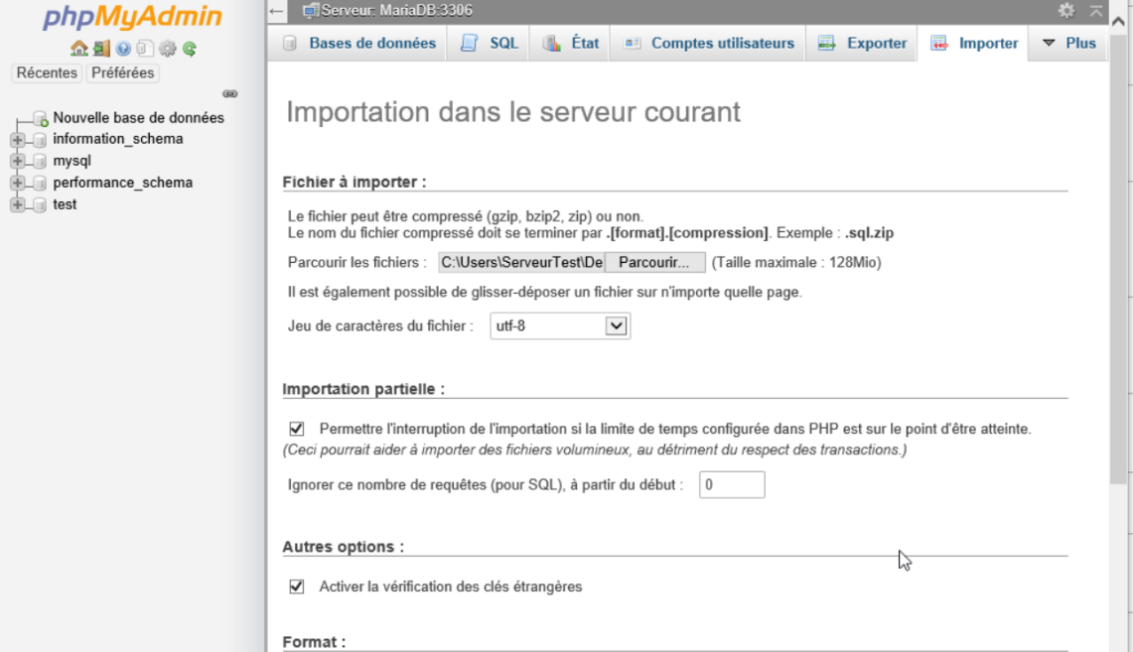
4. Sélectionner « bd_esp » 
5. Aller dans « importer », puis cliquer sur « parcourir » et aller chercher le back up des données qu’on a fait au début. (Le deuxième backup) et faire « Exécuter » en bas de la page. 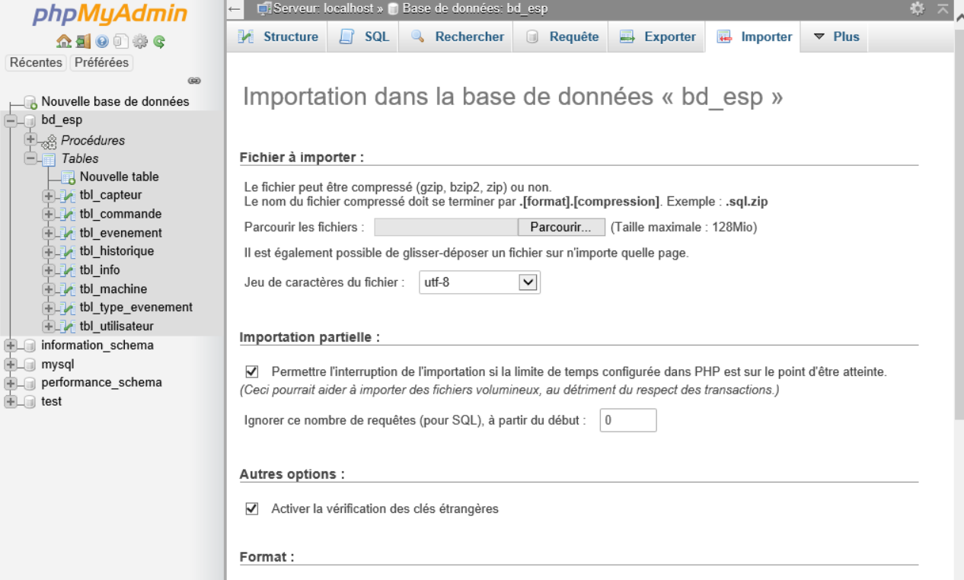

## Configurer les scripts de récupération de données

1. Changer le mot de passe du script, allez dans le dossier qu’on vous a remis et faite clique droit sur « mqtt_sub.py », ouvrir avec et choisir bloc-note.

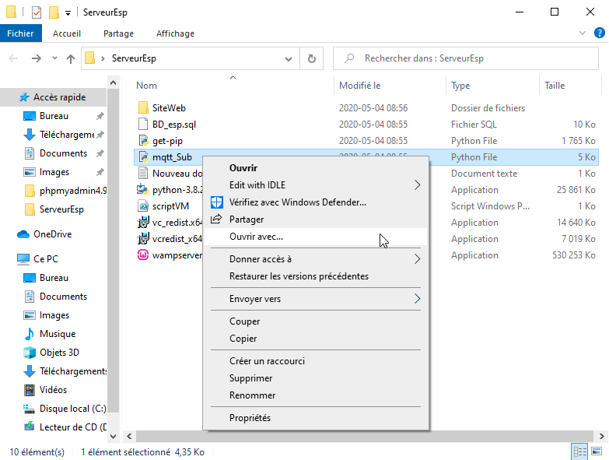

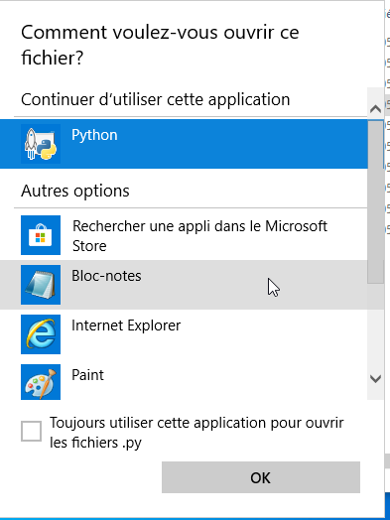

1. Ensuite, remplacer « Votre mot de passe » par le mot de passe que vous avez choisi. Il y a deux endroits à changer.

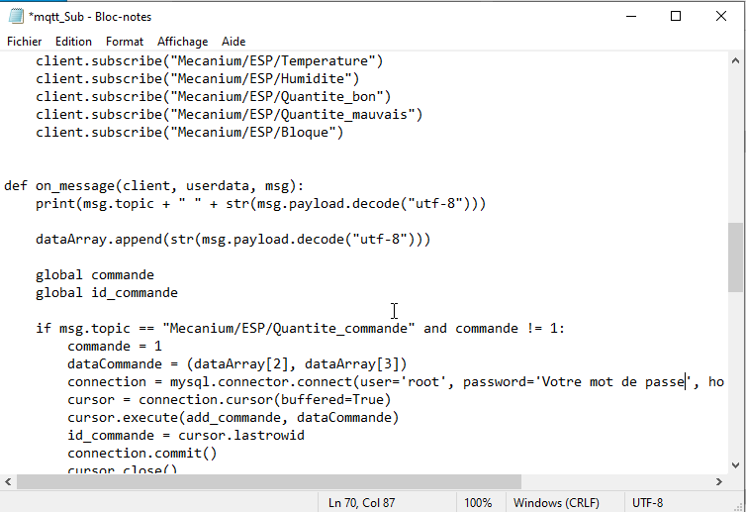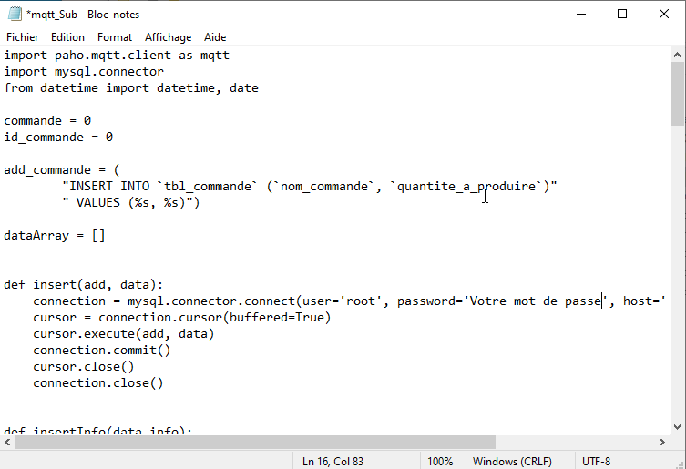

1. Enregistrer puis quitter

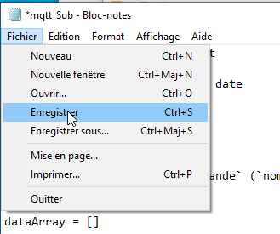

1. Ensuite, il reste juste à exécuter le script, double clique sur « mqtt_sub.py ».
2. 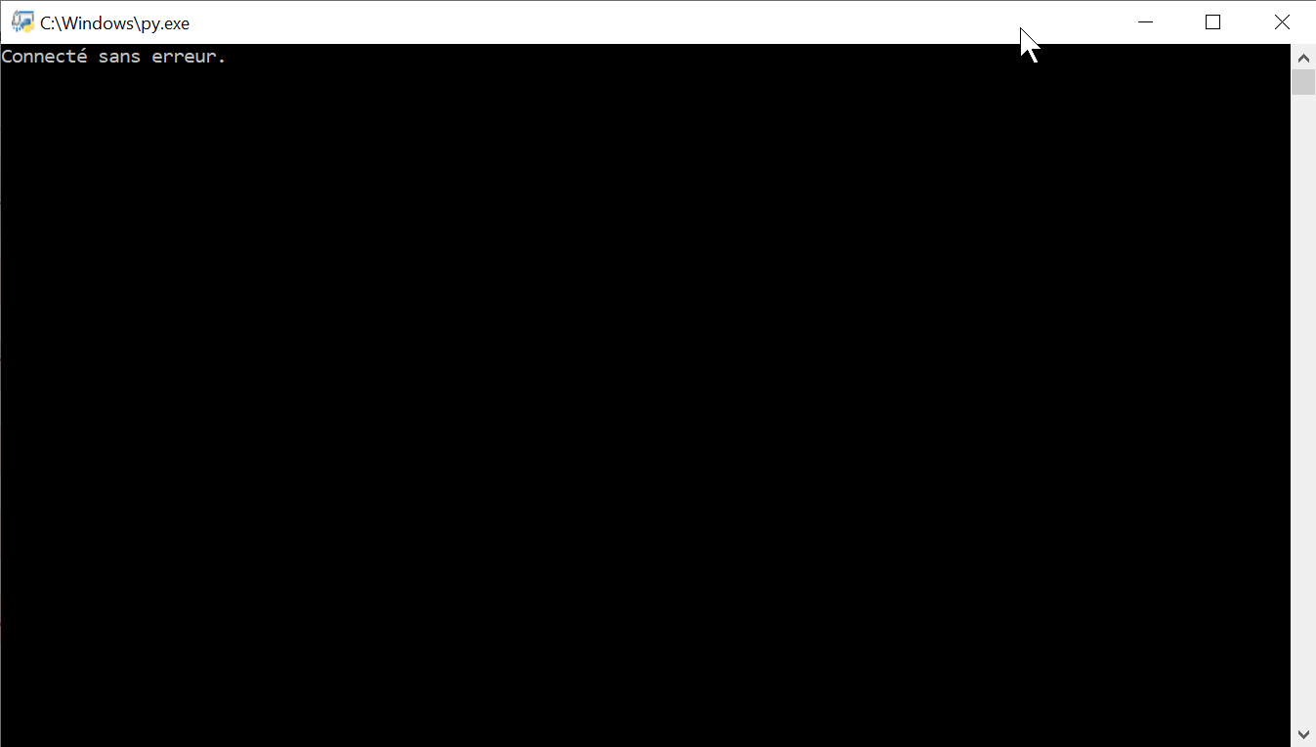Laisser le comme ça et le minimiser.

## Tester (Étape 15 du premier guide)

1. Ouvrir Edge et rentrer cette adresse : <http://localhost/SiteWeb/index.php?action=Connexion>
2. Utiliser l’utilisateur « mroy » et le mot de passe « ESP2020 »

# Procédure de recul

## Désinstaller Wampserver

1. Aller dans « Panneau de configuration » 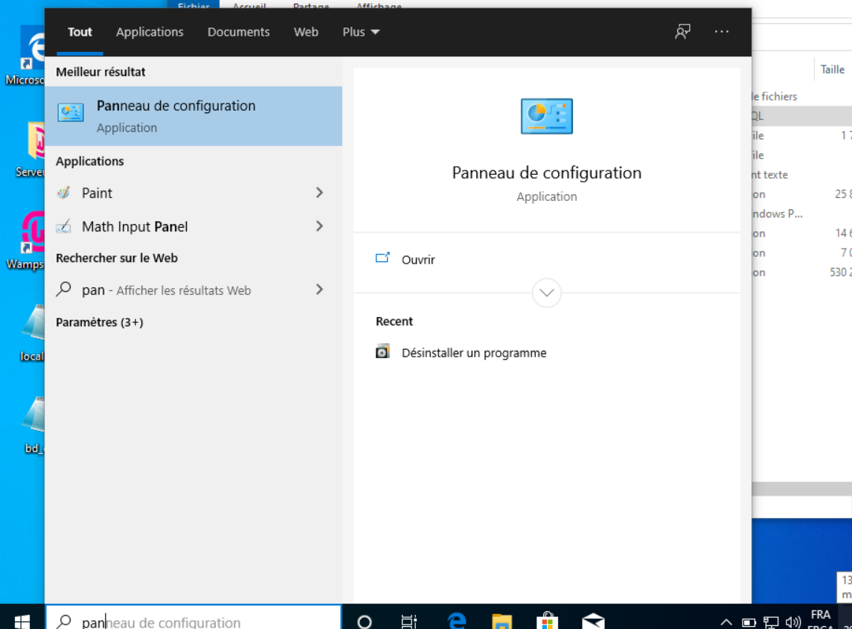
2. Puis, « Désinstaller un programme » 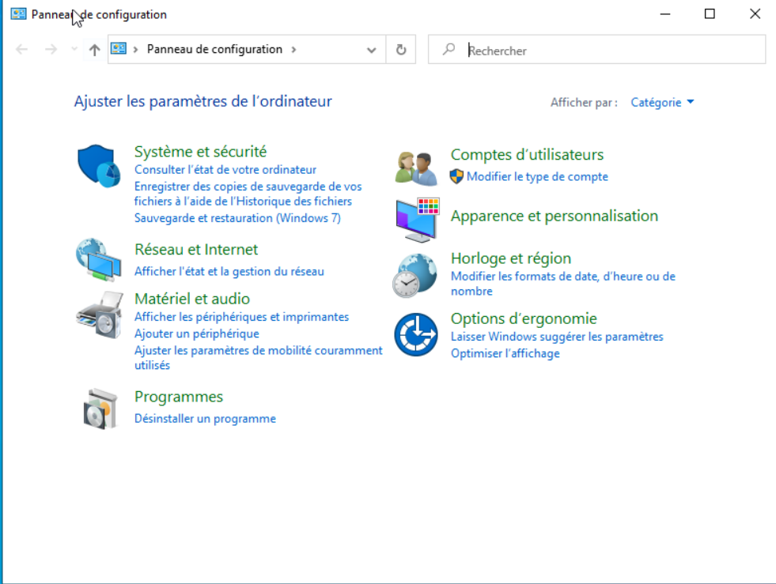
3. Désinstaller wamp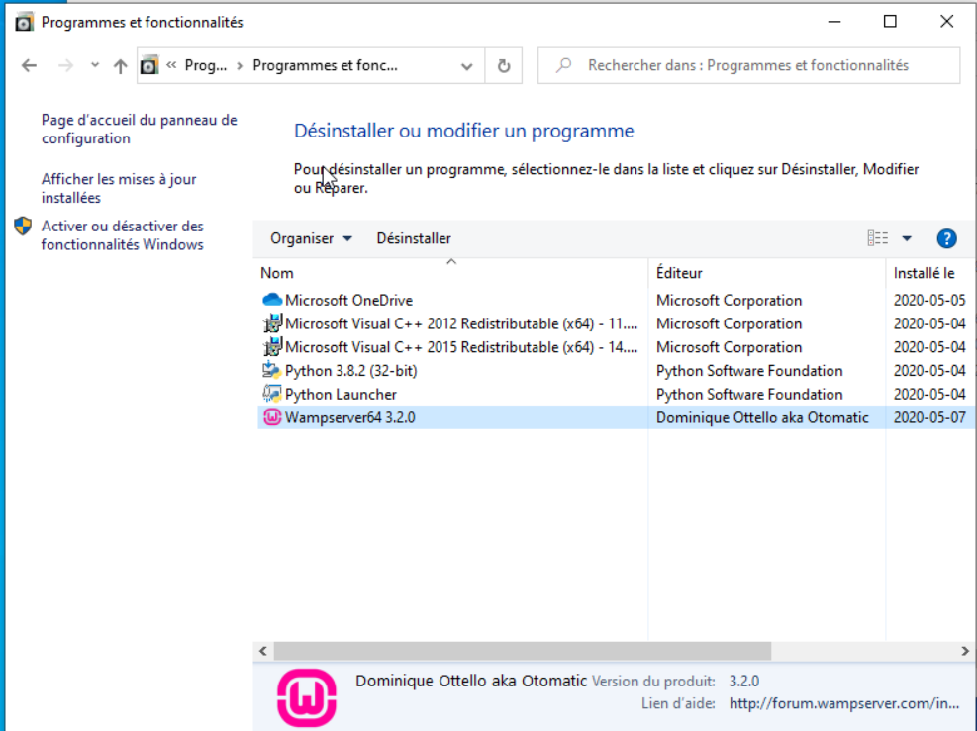
4. Supprimer le dossier « wamp64 » s’il est encore là. Chemin : C:\ 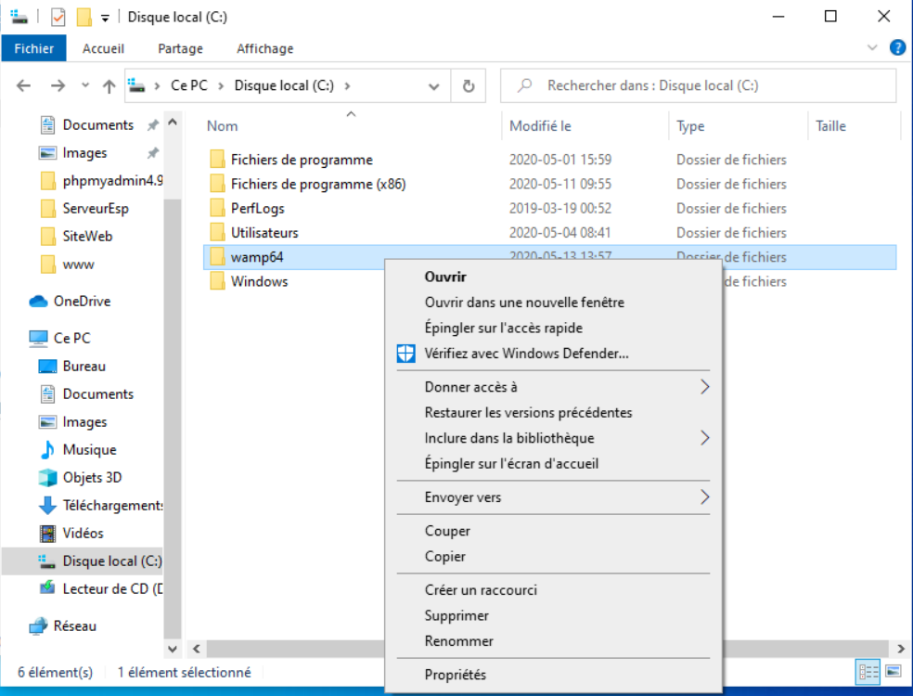

## Installer WampServer (Étape 10 du premier guide)

1. Double clique sur « wampserver3.2.0_x64 » qui se trouve dans le dossier « serveurVM » et suivre les étapes de l’installation.

## Installer l’ancien site web (Étape 12 du premier guide)

1. Copier le dossier « SiteWeb » qui se trouve dans le dossier « ServeurVM » et copier le dans le répertoire « www » de wamp. Chemin : C:\wamp64\www

## Installer le back up de la base de données

1. Aller sur phpMyAdmin
2. Aller dans « Importer » et sélectionner le back up de la base de données qu’on a prit au début. (le premier backup)
3. Faite « Exécuter » en pas de la page.

## Exécuter le script (Étape 14 du premier guide)

1. Double clique sur « mqtt_sub.py » qui se trouve dans le dossier « serveurVM »

## Tester (Étape 15 du premier guide)

1. Ouvrir Edge et rentrer cette adresse : <http://localhost/SiteWeb/index.php?action=Connexion>
2. Utiliser l’utilisateur « mroy » et le mot de passe « ESP2020 »